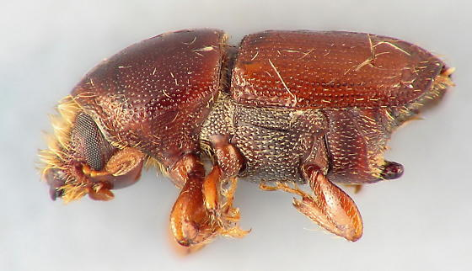
Scolytus multistriatus.
Descripción taxonómica
Reino: Animalia
Phylum: Arthropoda
Clase: Insecta
Orden: Coleoptera
Foto: Tim R. Moyer, 2008. Burlington Country, New Jersy, USA.

Familia: Curculionidae
Género: Scolytus
Especie: Scolytus multistriatus
- Nombre común
Escarabajo de la corteza del olmo europeo, escarabajo de la corteza en menor olmo europeo; escarabajo de la corteza más pequeño olmo europeo; escarabajo del olmo holandés; escarabajo de la corteza europeo pequeño escarabajo de la corteza del olmo.
- Sinonimias
Una revisión taxonómica del género y la especie se llevó a cabo por: Eccoptogaster abhorrens Wichmann 1913; Eccoptogaster multistriatus (Marsham, 1802); Ips multistriatus Marsham 1802; Scolytus affinis (Eggers, 1914); Scolytus flavicornis Chevrolat de 1829; Scolytus javanus Chapuis, 1869; Scolytus nodifer Reitter de 1913; orientalis Scolytus (Eggers, 1910); Scolytus papuanus Schedl, 1936; Scolytus therondi Hoffman, 1939; Scolytus ulmi Redtenbacher de 1849.
- Origen y distribución
Scolytus multistriatus es nativo de Europa. En EUA se detectó por primera vez en 1904, cerca de Boston. Desde entonces se ha dispersado en casi todo ese país y en algunas provincias de Canadá. En EUA es considerado como una plaga primaria, por ser vector de la enfermedad del olmo holandés y de suma importancia porque ha ocasionado casi la extinción de los olmos nativos y cuantiosos gastos para su manejo (Coulson y Witter 1990). En México, hasta 1995 sólo se conocía en el estado de Chihuahua, en la frontera con EUA (Cibrián-Tovar et al. 1993 y 1995).
- Estatus en México
Scolytus multistriatus se encuentra en estatus PRESENTE EN MEXICO, ya que en Aguascalientes el insecto fue detectado por el primer autor a mediados de 1995, afectando varios árboles de olmo chino. Este registro es la localidad más al sur que se conoce para S. multistriatus en Norteamérica. Este registro es la localidad más al sur que se conoce para S. multistriatus en Norteamérica. En 1994 se registró su presencia en Chile (Beeche y Muñoz, 1994). El traslado de plantas de olmo de un lugar a otro, aún dentro del país, está propiciando que S. multistriatus pueda ser diseminado a nuevas áreas, ampliando su distribución e incrementando la posibilidad de daños en otras áreas urbanas de nuestro país. Por lo anterior y por sus antecedentes en EUA, es conveniente evaluar su magnitud y consecuencias probables en localidades del centro de México.
- Hábitat y hospederos
En Europa se asocia con Ulmus alata Michx., U. carpinifolia Gleditsch, U. glabra Huds., U. laevis Pall. y U. X hollandica Mill. (= U. carpinifolia X U. glabra). En EUA y Canadá con Ulmus americana L. y en México sobre U. parvifolia Jack., (Stipes y Campana 1981, Johnson y Lyon 1991, Cibrián-Tovar et al. 1995). El olmo es relativamente abundante en parques, jardines y aceras de las calles en varias ciudades del Centro de México. Además, Ulmus mexicana (Liebm.) Planch., especie nativa de México que se encuentra en las vertientes del Golfo y del Pacífico, es el árbol que incluye los individuos más altos de México (Pennington y Sarukhan 1968) que pudiera ser afectado e incluso desaparecer como casi sucedió en EUA y Canadá con sus especies nativas.
- Descripción y Ciclo biológico
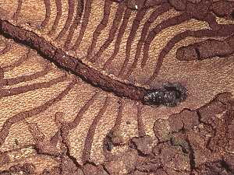
Ciclo biológico y hábitos: En Canadá y EUA el número de generaciones por año es variable, por ejemplo, en el Norte de este último sólo se presenta una, mientras que en el estado de California se presentan hasta tres generaciones superpuestas, aunque la tercera emerge después de un período de hibernación y presenta emergencias, vuelos y colonización de nuevos hospedantes casi diariamente desde principios de abril hasta fines de octubre. El ciclo del insecto se inicia con la emergencia de adultos que se desarrollaron debajo de la corteza de ramas y troncos de los olmos, principalmente por las tardes. Posterior a la emergencia, los adultos se dirigen hacia los brotes tiernos de árboles aledaños, para atacar las axilas de hojas y ramillas (aquí se les encuentra en forma individual), que sólo utilizan para alimentarse y madurar sexualmente, hábito que les permite un mayor tiempo de supervivencia. Después, las hembras pueden atacar ramas de más de 6 cm de diámetro o bien el tronco atravesando la corteza, construyen galerías de oviposición casi rectas y paralelas al hilo de la madera en las ramas y el fuste. En California se encontró que una pareja produce en promedio 164 nuevos adultos. El insecto tiene una buena capacidad de desplazamiento, ya que se han trampeado adultos hasta a 22 km de distancia de los focos de infestación. En trampas colocadas cerca de los árboles, fue principalmente capturado a una altura de 3 m del suelo (Svhira 1981).
- Huevo. – Los huevos ovales, aperlados, de aproximadamente 1mm en su longitud más larga.
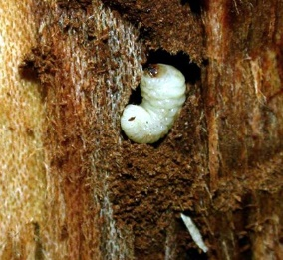

- Larva. - Las larvas son típicamente apodas, blanquecina de 3mm de longitud con cabeza bien diferenciada.
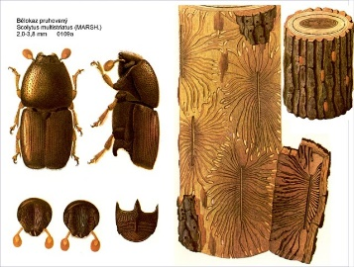
- Pupa. – Pupa exarada, blanca en un principio y después con partes esclerosadas oscuras.

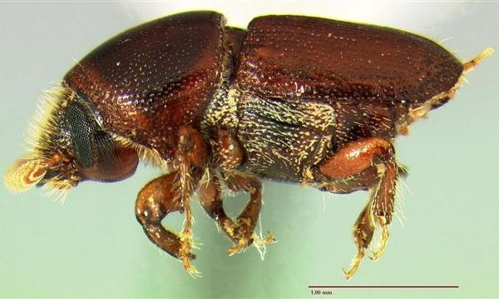
- Adulto. – Los adultos son de color café oscuro, mide de 1.9 a 3.1 mm de longitud; con los élitros rojizos; el margen postero-lateral de los esternitos 2, 3 y 4 presenta dientes pequeños; los machos tienen la cabeza aplanada con una corona de setas largas y finas; en las hembras la cabeza es arqueada y casi glabra (Grune 1979, Wood 1982), se distinguen de otras especies de Scolytus por presentar una espina grande en posición media y pegada al margen anterior del segundo segmento abdominal. El cual sube abruptamente y la superficie del pronoto es lisa, principalmente en disco. Las estrías e interesarías elitrales son similares y débilmente impresas con puntuaciones subiguales en tamaño.

- Daños causados
Los escarabajos jóvenes vuelan en agosto hacia las copas de olmos vecinos, viejos y saludables, en donde se alimentan para alcanzar la madurez. Barrenan en los ejes de los peciolos de las hojas en las ramas delgadas. Durante la formación de estos túneles transfieren las esporas de Ophiostoma novoulmi en las ramas sanas. Los olmos muy debilitados, tanto jóvenes como maduros, las trozas o madera de olmo son atacados rápidamente. Así como también los troncos y las ramas de los olmos en pie.
- Distribución y alerta
Se distribuye desde Inglaterra hacia el oeste, suroeste y centro de Europa, también se localiza en el sur y oeste de la parte europea de la ex-Unión Soviética, hacia el norte del Cáucaso. Fue introducido en Canadá, Estados Unidos y México (se detectó por primera vez en 1986 en el parque El Chamizal de Ciudad Juárez, Chihuahua y en 1995 en la Ciudad de Aguascalientes).
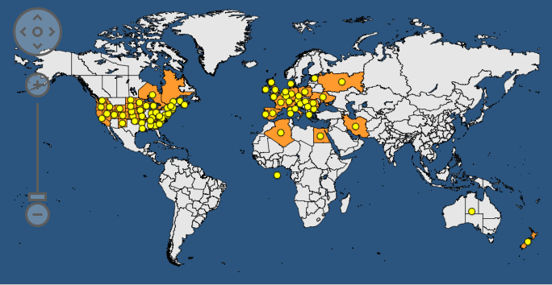
Mapa 1. Distribución de Scolytus multistriatus. Base de datos Mundial de la EPPO 2014.
- Forma de dispersión
Este descortezador es el principal vector de O. ulmi en la mayoría de las especies europeas y americanas de Ulmus. Cuando el adulto se alimenta de las axilas de las ramillas introduce al hongo, o bien, cuando se establece en ramas y fuste para reproducirse (Barbosa y Wagner, 1989). Sin embargo, se conoce que U. parvifolia junto con otras 15 especies también de Asia son resistentes a O. ulmi, (Fu 1980 y Michalskki 1973, citados por Smalley et al. 1993), justificando esta resistencia al resultado de la coevolución entre Scolytus y Ulmus con el mismo origen asiático. Cabe mencionar que estos autores indican que, aunque las especies de Ulmus sean resistentes al hongo no lo son para el descortezador que tiene la capacidad de matar los árboles.
Las esporas del hongo están mal adaptadas para ser dispersadas por el viento por lo que difícilmente podrían penetrar en los árboles si no es a través del efecto vector de los insectos. A su vez, el hongo debilita y mata un gran número de olmos que constituyen un material apropiado para que los escolítidos se reproduzcan en ellos, de manera que al incrementarse su hábitat de cría, se produce un gran aumento de sus poblaciones.
- Controles recomendados
El control químico y el mantenimiento de los árboles en buen estado son dos de los métodos empleados para reducir las poblaciones de este insecto. En la primavera se hacen aplicaciones de insecticidas, para evitar el daño causado por los adultos al alimentarse; mientras que con la corta y retiro de los árboles y ramas muertos se eliminan los sitios en donde los insectos se reproducen y desarrollan. Además, se han empleado las feromonas para detectar y monitorear las poblaciones de escarabajo para determinar la época de aplicación de insecticidas.
Para el seguimiento y control de la enfermedad se realizaron con base a un estricto saneamiento del material de olmo susceptible de ser infestado. El tratamiento con insecticida representa un método complementario tratando de prevenir la alimentación de los coleópteros sobre los olmos sanos. Después de que el uso del Dicloro difenil tricloroetano (DDT) fuese abandonado a finales de los setentas, diferentes estudios en Europa y Norteamérica han encontrado que el metoxicloro resulta el insecticida más adecuado para proteger los olmos frente a esta alimentación. Además, el metoxicloro, posee buenas características medioambientales: baja toxicidad para aves y mamíferos, no se acumula en tejidos grasos y se degrada fácilmente en metabolismos no tóxicos. Sin embargo, resulta letal para la fauna acuícola por lo que es necesario tomar precauciones cuando se aplica en lugares próximos a hábitats acuáticos.
- Bibliografía
Beeche C.M.A. & R.S. Muñoz G. 1994. First record of elm scolytid Scolytus multistriatus Marsham (Coleoptera: Scolytidae) in Chile. Revista Chilena de Entomología. 21: 181-183.
Cibrián-Tovar D., J.J. Guerra-Santos & J.T. Méndez-Montiel. 1993. El género Scolytus (Coleoptera: Scolytidae) como plaga de árboles de importancia urbana y forestal. Pp 96- 97. En: Memoria del XXVIII Congreso Nacional de Entomología. Cholula, Pue, Soc. Mex. de Entomol.
Cibrián-Tovar D., J.T. Méndez-Montiel, R. Campos-Bolaños, H.O. Yates III & J. Flores-Lara. 1995. Insectos forestales de México / Forest Insects of Mexico. Universidad Autónoma Chapingo y Comisión Forestal de América del Norte, FAO. Publicación/Publication No. 6. 453 pp.
Coulson R.N. & J.A. Witter. 1990. Entomología forestal. Ecología y control. Primera edición en español. Ed. Limusa. 751 pp.
Johnson W.T. y H.H. Lyon. 1991. Insects that feed on trees and shrubs. Comstock Publishing Associates, Cornell University Press. 560 pp
Pennington, T.D. & J. Sarukhan. 1968. Manual para la identificación de campo de los principales árboles tropicales de México. Instituto Nacional de Investigaciones Forestales - Organización de las Naciones Unidas para la Agricultura y la Alimentación. 413 pp.
Svihra P. 1981. The behavior of Scolytus multistriatus in California. Pp. 395-405. In: Kondo E.S., Y. Hiratsuka and W.B.G. Denyer (eds). Proceedings of the Duch elm disease. Symposium and Workshop.
Grune, S. 1979. Handbuch zur Bestimmung der europäischen Borkenkäfer. Brief Illustrated key to European Bark Beetles. Verlag M. & Schaper Hannover. 182 pp.
Wood S.L. 1982. The bark and ambrosia beetles of North and Central America (Coleoptera: Scolytidae). A taxonomic Monograph. Great Basin Natur. Memoirs. 6 Brigham Young Univ., Provo, Utah. 1359 pp.

